Acompanhamento de aprendizagem

2º ano | 4º bimestre

Avaliação

NOME:______________________________________________________________
TURMA: _____________________________________________________________
DATA: _______________________________________________________________

1. Marque com X a alternativa que melhor completa a frase.

O trabalho é uma atividade:
( ) de lazer.
( ) praticada pelas pessoas para produzir ou realizar algo.
( ) praticada pelos animais para sobreviver.

2. Qual é a diferença entre agricultura e pecuária?
______________________________________________________________________
______________________________________________________________________
______________________________________________________________________

3. Marque com X a imagem que ilustra uma atividade de extrativismo.

( ) Produção de cereais.
( ) Venda de automóveis.
( ) Coleta de castanha-do-pará.
( ) Fabricação de brinquedos.

4. Qual é a importância das matérias-primas para a atividade industrial?
______________________________________________________________________
______________________________________________________________________
______________________________________________________________________

5. Desenhe uma profissão em que pessoas trabalham para divertir outras pessoas.

6. Circule a imagem que representa um trabalho que requer esforço físico do profissional.

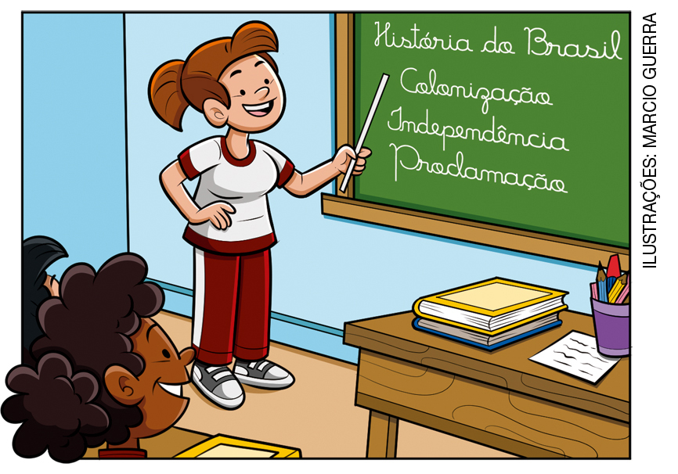

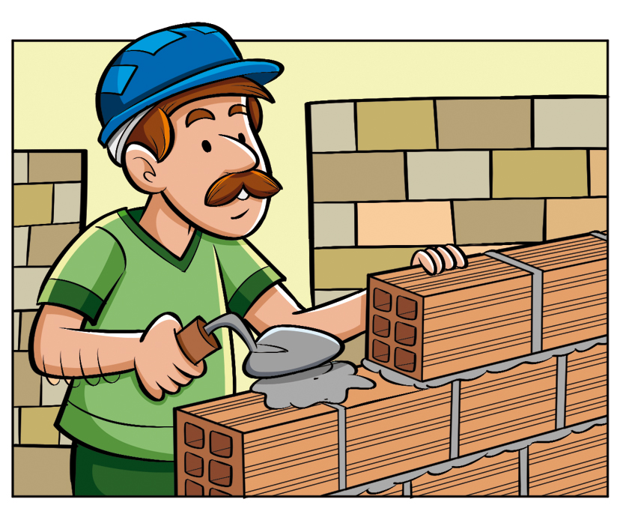

7. Observe as imagens e encontre as profissões no diagrama.

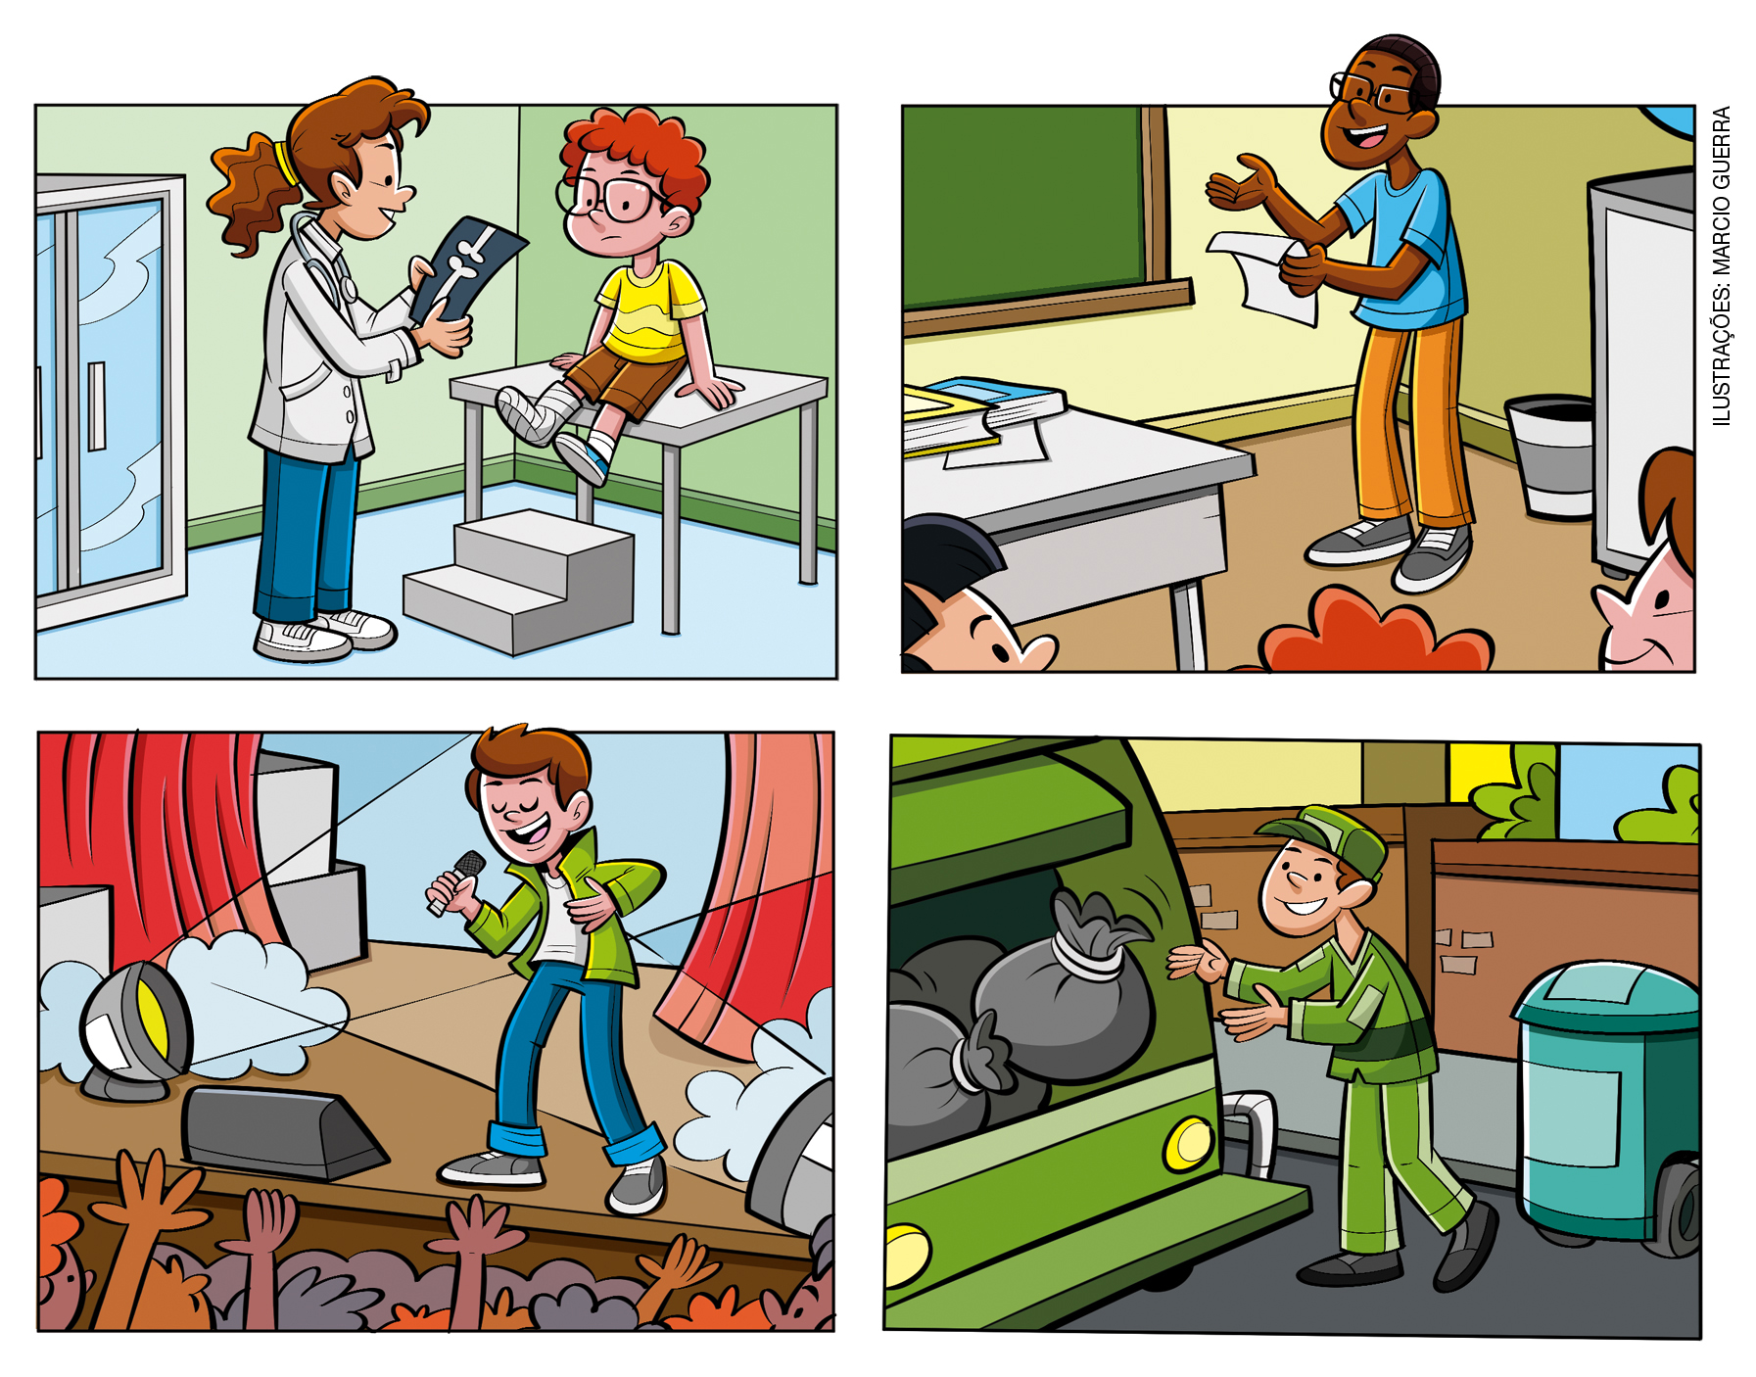

G | K | M | P | Q | W | Z | P | U | P
B | L | E | I | H | V | Q | K | M | R
N | D | D | Z | Q | Y | J | O | L | O
B | G | I | G | P | C | Ç | F | B | F
D | J | C | A | N | T | O | R | P | E
J | U | A | S | B | R | F | V | W | S
A | P | N | W | X | Q | G | D | R | S
L | I | X | E | I | R | O | E | B | O
Z | B | F | U | P | E | D | A | F | R

8. Marque com X a profissão mais comum no presente.
( ) Acendedor de lampiões
( ) Entregador de leite
( ) Calceteiro
( ) Professor

9. Marque com X o que NÃO se encontram atualmente nas indústrias.

( ) Mulheres trabalhando na linha de produção.
( ) Crianças trabalhando na linha de produção.
( ) Homens trabalhando na linha de produção.

10. Qual é a diferença entre trabalho industrial e trabalho artesanal?
______________________________________________________________________
______________________________________________________________________
______________________________________________________________________
______________________________________________________________________

11. Faça um desenho que mostre um exemplo do impacto ambiental causado pela agricultura.

12. Marque com X a alternativa a seguir que representa uma atitude responsável no uso dos recursos naturais.

( ) Desmatamento para dar lugar a pastagens.
( ) Uso excessivo de agrotóxicos e fertilizantes para aumentar a produtividade agrícola.
( ) Cultivo de produtos orgânicos, evitando o uso de agrotóxicos.
( ) Descarte de resíduos tóxicos nos rios.

13. Marque com X o tipo de lixo doméstico que não pode ser reciclado.
( ) Garrafas de plástico
( ) Latinhas de alumínio
( ) Potes de vidro
( ) Jornais velhos
( ) Restos de alimentos

14. Pinte o quadradinho que mostra profissões dedicadas ao cuidado da saúde das pessoas.

Pedreiro, arquiteto, encanador.

Médico, enfermeiro, dentista.

Açougueiro, verdureiro, padeiro.

Cantor, músico, dançarino.

15. Que profissão você gostaria de seguir quando se tornar adulto? Faça um desenho e justifique sua resposta.

______________________________________________________________________
______________________________________________________________________
______________________________________________________________________
______________________________________________________________________

